Langkah-langkah untuk proses pelaporan kemajuan Program PM Skema Top-Down, Bottom-Up, dan Pemulihan Ekonomi ITB Tahun 2022 di MyPPM
- Bapak/Ibu Dosen akan mendapatkan pesan WA dari nomor resmi LPPM ITB (+62 812-2102-1287) ini merupakan No. Resmi Baru LPPM ITB untuk broadcast pesan dengan seperti contoh berikut:
Kepada Yth Bapak/Ibu <<Peneliti>>
LPPM ITB memohon bantuan Anda untuk segera melaporkan kemajuan kegiatan hingga periode 21 Aug 2022 melalui link:
http://myppm.itb.ac.id/progress/xxxxxxxxx
Mohon form ini dapat diisi sebelum 31 Aug 2022 17:00 WIB
Terima kasih
LPPM ITB
- Bapak/Ibu silakan untuk mengklik link yang kami berikan melalui pesan WA, lalu akan muncul tampilan seperti berikut:

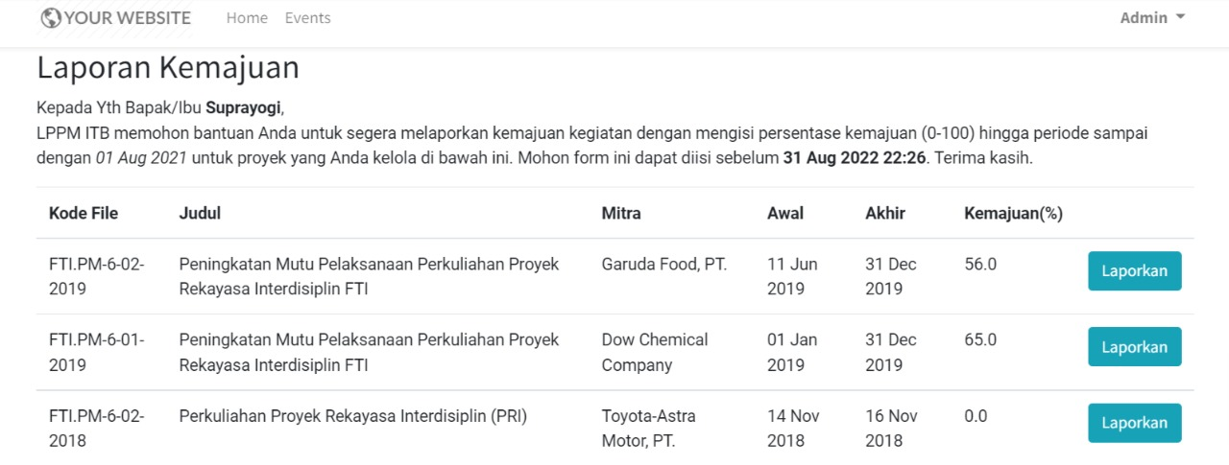

- Bapak/Ibu akan mendapat list kegiatan PM yang harus dilaporkan sesuai dengan kegiatan yang Bapak/Ibu kerjakan, silakan klik tombol Laporkan, untuk mengisi form laporan kemajuan seperti berikut:

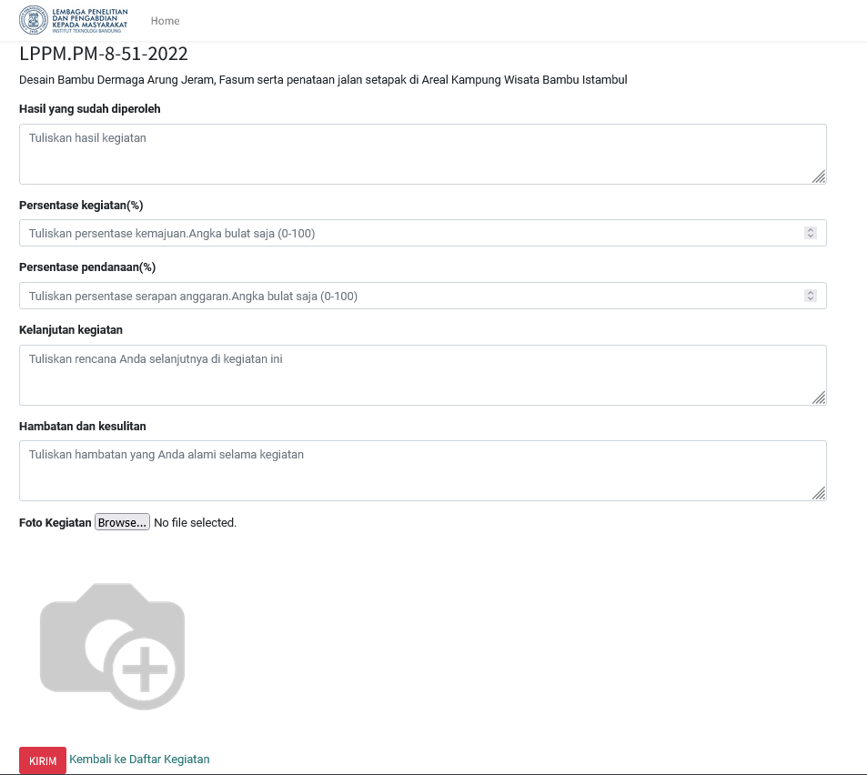

Bapak/Ibu silakan untuk mengisi form diatas

- Kolom Hasil yang sudah diperoleh
Jelaskan secara singkat capaian pengabdian kepada masyarakat yang sudah diperoleh sampai dengan bulan Agustus 2022
- Kolom Presentasi Kegiatan (%)
Berikan prosentase hasil yang sudah dicapai. Sesuai Surat Perjanjian Kerjasama (SPK) Pengabdian kepada Masyarakat, prosentase kemajuan pekerjaan sampai dengan tahap I minimal 70% dari total keseluruhan pekerjaan.
- Kolom Persentasi Pendanaan(%)
Sesuai Surat Perjanjian Kerjasama (SPK) Pengabdian kepada Masyarakat, prosentase kemajuan pendanaan sampai dengan tahap I minimal 70% dari total keseluruhan pekerjaan.

- Kolom Kelanjutan Kegiatan
Jelaskan rencana kelanjutan pelaksanaan kegiatan Pengabdian kepada Masyarakat mulai dari bulan Agustus 2022 sampai akhir periode pengabdian kepada masyarakat.
- Kolom Hambatan dan Kesulitan
Sebutkan permasalahan yang menghambat pelaksanaan kegiatan pengabdian kepada masyarakat dan pendanaan pengabdian kepada masyarakat. Berikan komentar yang terkait untuk evaluasi dan perbaikan program Pengabdian kepada Masyarakat di ITB.
- Upload Foto Kegiatan
Upload Foto Kegiatan dengan klik tombol Choose Files, Upload 1 buah foto yang menampilkan proses kegiatan atau teknologi yang dihasilkan (bukan foto grup)
Klik Simpan untuk menyimpan hasil entry data laporan kemajuan. Klik Kembali ke Daftar Kegiatan untuk mengisi Laporan Kemajuan Kegiatan Bapak/Ibu yang lain seperti gambar pada langkah Nomor 2, lakukan langkah Nomor 3 untuk memulai pengisian laporan kemajuan.

